江苏省固体（危险）废物
跨省（市）转移实施方案

申请单位： 常州广利管路系统科技有限公司（公章）

填报日期： 2022年10月17日

江苏省环境保护厅制
申请者声明

我代表申请单位郑重承诺：本实施方案所填资料是完整的和真实的。转移的危险废物名称、类别、代码、数量与实际相符。危险废物接受单位具备相应的处置利用能力和污染防治措施。委托有资质单位进行运输并按照制定的运输路线运输，保证转移的废物均到达接收单位进行安全处置处理，对转移过程中可能产生的环境风险提出合理的控制措施，实行跨省（市）转移网上报告，承担转移全过程监控责任。

法人代表签字：

2022年10月17日

第一部分：拟转移废物基本情况
表1 废物产生情况
废物产生企业概况（企业投产时间、主要经营范围及规模）
常州广利管路系统科技有限公司成立于1994年9月28日，注册资金120万元，该厂主要经营汽车管路件系统、汽车配件、制冷管路系统、制冷配件的制造，金属表面处理技术的研究及服务等。
产品及产废情况
产品情况 |  |  |  |  | 产生危险废物情况
产品名称 | 主要成分化学名 |  |  | 年产量 | 废物名称 |  |  | 年产生量
镀铜钢带 | 铜 |  |  | 7200吨 | 污泥槽渣 |  |  | 100吨
锌管 | 锌 |  |  | 120吨
表2与申请转移废物相关的生产工艺
文字描述及工艺流程图：
铜、铝生产工艺：
现将钢带除油清洗除锈电镀，然后在进行清洗，烘干、成品、检验包装，在整个生产过程中会产生一定的废水，废水经过处理后产生（危废）污泥。
金属工件 碱除油 水清洗 酸除锈 水清洗 电镀 水清洗 钝化 烘干
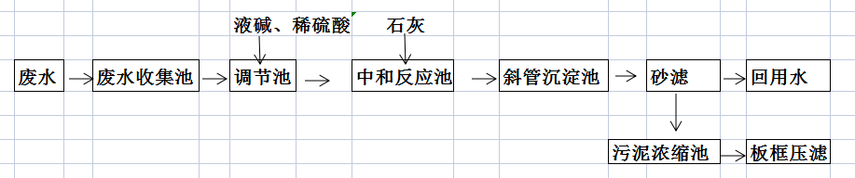
表3 废物组分、特性（详见附件）
废物名称 |  | 主要组分 | 相应比例（%） |  |  | 危害特性 | 形态
污泥槽渣 |  | CU（OH）₂ | 6 |  |  | 腐蚀性 □  毒性 √  易燃性 □  反应性 □  感染性 □ | 固态 √  半固态 □  粉末态 □  颗粒态 □  液态 □

第二部分：废物包装、运输情况
表1 废物包装情况
序号 | 废物名称 | 包装物（容器）名称 | 材质 | 容积 | 是否有危废标签
1 | 污泥槽渣 | 吨袋 | 化纤 | 800~1000Kg | 有

表2 废物运输情况
运输是否符合交管部门运输相关规定（文字描述）运输是否符合交管部门运输相关规定（文字描述）
（1）危险废物在运输要严格按照《危险废物污染防治技术政策》进行，符合交管部门运输相关规定。
（2）危险废物运输使用专用危险废物运输车进行运输，配有危险废物运输资格的驾驶员和押运员。
（3）运输车辆要安装GPS定位系统，设置危险废物运输专用警示牌等。
（4）在运输途中，按照汽车行驶安全规定严格执行，不准超载、不准超速，安全可靠、平稳运输。
（5）危险废物在转运装车时应采用人工搬运，不可使用吊钩吊运以防止包装物破损、危险废物渗漏。
（6）运输过程中，保证包装物结构完整，运输过程中将在车底及四周用聚乙烯薄膜进行阻漏，防止散落。
（7）严格按照危险货物运输的管理规定，以减少运输过程中的二次污染和可能造成的对环境风险影响。
宣城市勇兆物流有限公司
道路运输经营许可证：皖交运管许可证字宜341800400032
具有普通货运、经营性危险货物运输（危险废物：第8类、9类）的资质
运输方式：道路■铁路 □ 水路 □
运输路线文字描述：（写明途经省、市、县（区），附路线图:
常州广利管路系统科技有限公司出发---武南路S232---南环线---青洋快速路---沪宜高速---溧宁高速---沪渝高速---宣城绕城高速---宣城富旺金属材料公司
途径主要省辖市：
江苏常州市武进区----溧阳市---安徽宣城市宣州区
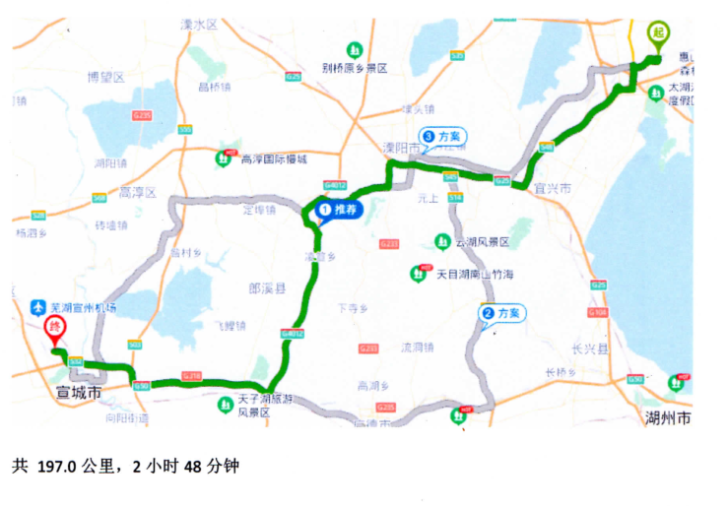

表3 转移的污染防治、安全防护和应急措施
（一）、宣城市勇兆物流有限公司
危险废物一旦发生交通事故或自然灾害，即会引起重大安全事故，给人民生命和国家财产造成重大的损失，为预防重大事故发生，提高紧急处理情况的应变能力，沉着灵活应对各种突如其来的事故（灾害），以最大限度减少人员伤亡，财产损失，保护环境为目标，根据我司目前的安全工作情况，和跨区域运输的特点，特制定以下事故（灾害）抢险应急预警方案。
一.宣城市勇兆物流有限公司事故（灾害）应急处理指挥机构及工作小组事故（灾害）抢救应急指挥部指挥
组 长：胡小妹 联系方式：18098539688
副 组 长：章卫兵 联系方式：13083132572
小 组 成 员：潘志祥13705639597 GPS监控管理员
殷明纲（13731882694）
张万婷（18256331252）
现场施救组：殷明纲（13731882694） 张万婷（18256331252）
后勤保障组：殷明纲（13731882694）
二.事故报告程序
（1）事故发生后，事故发生单位及当事人除了拨打110 、119 、
120 电话外，必须立即将事故发生地、人员伤亡和财产损失等初步情
况电话报告安全管理部门（安全管理员）。安全管理部门（安全管理
员）接到事故报告后，立即向领导小组汇报。道路交通事故按《行车
事故统计和报告制度》的规定上报相关部门。
（2）事故发生单位应在事故发生后2小时内将事故简要情况书
面上报安全管理部门（安全管理员），事故书面报告的主要内容有：
A 、事故发生的时间、地点、车辆号码和驾驶员姓名或操作人员
姓名等；
B 、事故发生的简要经过，伤亡人数和初步估计的直接经济损失
情况；
C 、事故发生的初步原因；
D 、事故发生后采取的措施及事故控制情况；
E 、事故报告单位及联系电话。
（3）事故现场情况发生变化，伤亡人员数量发生变化时，事故
发生单位应及时补报。
三、设备器材保障
1、应急指挥车一辆
2、过滤式呼吸器5副，自给式呼吸器5副，化学安全防护眼镜5套，戴防尘面具（全面罩）2副，防毒服2套等。
四、预警级别
一级警别：指重特大交通事故，车辆起火、爆炸，以及因不可抗拒因素造成车毁人亡，致使财产损失5万以上，人员伤亡2人以上（含2人）或危险废物泄露造成重大水体污染和环境污染；
二级警别：指重大交通事故导致人员伤亡事故，或因危险废物污染环境、水体污染造成财产损失3万元以上5万元以内的；
三级警别：指一般交通事故（灾害），虽未造成人员伤亡，但致使财产损失2万元以上3万元以内的。
预警控制范围及应急防范措施：
(1)预警控制范围包括：货车进出装卸作业现场、停车场、行驶途中等。
(2)应急防范措施：
1、进出危险废物作业区时，驾驶人员应在进库前，检查随灭火器材是否齐全有效，遵守并按规定交出车上和个人携带的着火器。装危险废物现场，驾驶员应对作业现场保持警视状态，一旦事故（灾害）发生，应立即进行自救和报警求救，详细说明事故（灾害）地点、人员伤亡和损失情况，以及事故（灾害）对周围环境的危害程度，并能果断做出施救的最佳方案以供参考。
2、防护措施: 可能接触有毒气体时，应该佩戴过滤式呼吸器。紧急事态抢救或逃生时，建议佩戴自给式呼吸器。戴化学安全防护眼镜。穿防毒工作服。戴橡胶手套。工作完毕沐浴更衣。单独存放被毒物污染的衣物，洗后再用。保持良好的卫生习惯。
3、公司安全应急机构接到事故（灾害）报警后，应在最短的时间内按原先制定的应预案和应急措施，立即召集现场指挥和后勤保障组成员，以最快的时间赶到事故（灾害）现场，同时各种救助器材、和后勤保障用品要同时跟上。各司其责措施到位有效。
五、应急处理措施。
道路交通事故（灾害）应急措施：
如发生道路交通事故，应立即报122交通警、119消防警、120救护警和运管部门，保护现场抢救伤员。并立即切断车辆电源开关、监视车辆的安全情况，告诫围观的群众远离现场，用手提消防器材布置好安全警戒线。如是装危险废物的重车，应在事故现场处理完毕后和交警协调，危险废物卸掉后再进行事故处理，避免引起意外事故的发生。
2、发生危险废物事故应急措施
2.1 泄漏处理：切断火源。戴好自给式呼吸器和手套。穿防毒工作服。不要直接接触泄漏物。尽可能切断泄漏源。用工具把泄漏物放入车里，并对地面进行环保处理。
2.2急救：
吸入:迅速脱离现场至空气新鲜处。如呼吸困难，给输氧。如呼吸停止，立即进行人工呼吸。就医。皮肤或眼晴接触:用大量流动清水冲洗至少15分钟。就医。食入:用水漱口，给饮牛奶或蛋清。就医。
2.3灭火方法：
用碱性物质如碳酸氢钠，碳酸钙，消石灰等中和。也可用水大量补救。
七、防台风、防汛应急处理措施
①、我公司应建立健全各类天气、地质预报的收集工作，加强值班，一旦接到台风或汛情预报，应立即通知下属各车从业人员，做好预防工作，并与配送单位联系（尤其是可能会发生灾害地区的送货单位）共同制定应防事故应急方案。
②、要随时了解和掌握台风、汛情的量能，即时流向和及时通知各部车辆驾驶员采取有效的防范措施。争取在灾情到来之前将危险废物送达各厂家，来不及送的，应立即通知驾驶员回停车场，防止冒然前往灾害发生地。驾驶员应保持通讯工具畅通，及时与分公司应急指挥部联系。
③、灾情到达之前，应急小组人员应深入现场指挥，对灾情的发生要提出有效的防范措施，及时通知所有在途车辆立即在就近安全地带停靠、避险，待灾情解除后方可上路行驶。
④、遇到强台风时，所有车辆都不许冒险上路行驶，应避其风头选择有背风的地带行车避险。
⑤、遇到汛情时，应选择地势较高安全地带停车，不许在有下水道、河道边的低洼地停车。如是在傍山路，应避开桥梁、悬崖边有可能滑坡的地带停车。
八、职责分工
1、指挥（副指挥），负责组织对人、财、物抢险过程的指挥协调工作。
2、现场指挥组：主要负责泄漏危险废物的回收、转移，人员上网护送抢救和现场保护工作。
3、后勤保障组：主要负责抢险期间的现场清点，做好现场记录，抢救物品调集等后勤保障工作，抢险后的善后处理工作。
4、预警防范期间，所有从业人员对预警范围内任何重大异常情况，有权在第一时间向所在单位指挥（副指挥）或工作小组成员及上级机关报告。
九、工作程序
各组在指挥人员的指挥下，紧密配合，团结协作，并保持临危不乱的状态，迅速投入抢险。
现场指挥组：迅速转移伤亡人员，回收危险废物，做好防止事故扩大的抢险救灾工作。
后勤保障组：做好警戒，事故记录，迅速投入保障工作。
十、事故（灾害）报告
发生一级和二级预警或重大交通事故及人员伤亡的，公司应急指挥部应在得到消息的同时，立即报告各相关部门。发生三级预警或一般交通事故造成人员受伤的，应在得到信息30分钟内报告各相关部门。发生一般交通事故或其他安全事故未造成人员伤亡的，应在6小时内报告各相关部门。
十一、善后处理
事故（灾害）抢险结束后，后勤保障组应对现场周围进行认真清查，消除遗留隐患，做好现场记录，在24小时内按规定向上级报告事故详细情况，提出处理意见。

运输单位事故应急人员 / 方式： 胡小妹 18098539688

第三部分废物处理处置情况
表1 接受单位基本情况
单位名称：宣城市富旺金属材料有限公司
危废经营许可证编号：341802002 | 有效期：2021年9月2日至2026年9月1日
经营核准内容（废物名称、类别、数量）：

收集﹑贮存﹑综合利用HW17表面处理废物（336-052-17、336-054-17、336-055-17、336-057-17、336-058-17、336-059-17、336-062-17、336-063-17、336-064-17、336-066-17）、HW22含铜废物（304-001-22、398-004-22、398-005-22、398-051-22）﹑HW23含锌废物（312-001-23）、HW46含镍废物（261-087-46）、HW48有色金属采选和冶炼废物（091-001-48、321-002-48、321-003-48、321-008-48、321-019-48、321-021-48、321-023-48、321-025-48、321-027-48、321-028-48、321-031-48、321-032-48）、HW49其他废物（900-046-49）共计16.68万吨/年。

表2 与接收废物相关的处理处置情况
文字描述及工艺流程图
处理处置工艺技术（文字说明）：
将危险废物置通过预处理烘干，制砖将含铜污泥和铜粉石灰等物料制作铜砖（方便物料冶炼），铜砖送粗炼间，粗炼炉生产黑铜，在精炼车间精炼炉生产粗铜含铜约97.5%，销售铜陵有色金属生产阳极铜。

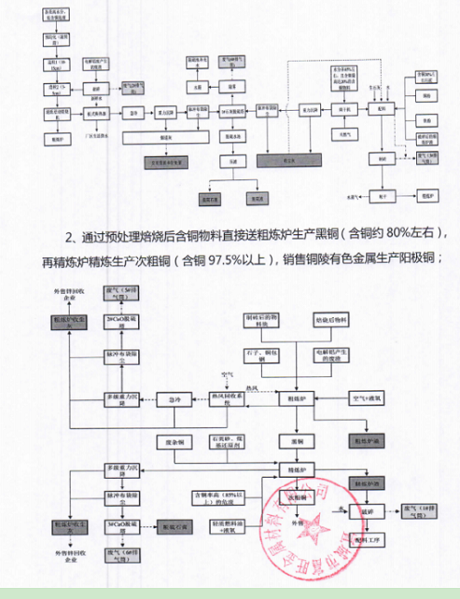

第四部分上年度固体（危险）废物跨省转移情况
出厂日期 | 转移批次 | 联单编号 | 废物名称 | 类别/代码 | 转移量（吨） | 运输单位 | 车号 | 接收单位 | 接收日期
2022-2-27 | 16 | 20223204005003 | 污泥槽渣 | 336-063-17 | 14.632 | 宣城市勇兆物流 | 皖PC0217 | 宣城市富旺金属 | 2022-2-28
2022-4-28 | 13 | 20223204013055 | 污泥槽渣 | 336-063-17 | 13.4 | 宣城市勇兆物流 | 皖PC0217 | 宣城市富旺金属 | 2022-4-29
2022-6-7 | 9 | 20223204019123 | 污泥槽渣 | 336-063-17 | 7.994 | 宣城市勇兆物流 | 皖PC0217 | 宣城市富旺金属 | 2022-6-8
2022-7-28 | 6 | 20223204028110 | 污泥槽渣 | 336-063-17 | 5.534 | 宣城市勇兆物流 | 皖PC0217 | 宣城市富旺金属 | 2022-7-29
2022-9-28 | 10 | 20223204038064 | 污泥槽渣 | 336-063-17 | 9.182 | 宣城市勇兆物流 | 皖PC0217 | 宣城市富旺金属 | 2022-9-30
合计 |  |  |  |  | 50.742
注：每种废物请填写合计量

